INFORME VISUAL CONTRATO POR PRESTACIÓN DE SERVICIOS
CPS - 246-2024

NOMBRE CONTRATISTA: Daniela Barrientos Adarve

OBJETO DEL CONTRATO:

“PRESTACION DE SERVICIOS PROFESIONALES PARA EL APOYO A LA COMISARÍA DE FAMILIA EN EL ÁREA JURIDICA PARA FORTALECER LOS PROCESOS EMPRENDIDOS EN EL MARCO DE LA LEY 294 DE 1996, 1098 DE 2006, 1257 DE 2008 Y 1878 DE 2018, DENTRO DEL SISTEMA NACIONAL DE BIENESTAR FAMILIAR, EN EL MUNICIPIO DE GUATAPÉ”

COBRO DEL PERIODO: 01 de agosto a 31 de agosto.

ÍTEM | ACTIVIDADES DEFINIDAS EN EL CONTRATO | ACCIONES DESARROLLADAS EN EL PERÍODO DE PAGO
1. | Contribuir en la proyección de Resoluciones dentro de los procesos de violencia intrafamiliar. | Se aportó en la proyección y en la recepción de los descargos para el fallo en los procesos de violencia intrafamiliar.
2. | Apoyar en la elaboración de las medidas y fallos de restablecimiento de derechos de los NNA del municipio. | Se apoyó en la elaboración de medidas y fallos de restablecimiento de derechos de los NNA.
3. | Apoyo en la realización de estudios previos e informes mensuales para el hogar de paso, Hogar Gestor y el Centro Transitorio de Atención al menor infractor o los que se requieran ante el ICBF. | Se espera para el mes de septiembre dar cumplimiento a esta actividad.
4. | Brindar apoyo en la respuesta a los derechos de petición y/o solicitudes que sean radicados ante el despacho dentro de los términos de ley. | Apoyo dando respuesta al derecho de petición
5. | Apoyar en el diligenciamiento de las fichas del sistema nacional de vigilancia en salud pública. | Se espera para el mes de septiembre dar cumplimiento a la actividad
6. | Contribuir con la proyección, de actos administrativos, autos, permisos, constancias y demás documentos relacionados con los temas de competencia de la Comisaria de Familia. | Apoyo a la comisaria en la elaboración de autos de apertura, de cierre y notificación de verificación de derechos.
7. | Ayudar en el cargue de las audiencias de conciliación al Sistema de Información de la Conciliación, el Arbitraje y la Amigable Composición. | Apoyo en las audiencias de conciliación realizadas en la comisaría de familia, asi como la radicación de estas.
8. | Colaborar en la ejecución de los programas y campañas que promuevan y desarrollen el despacho de Comisaria de Familia. | Participó y ayudo en la elaboración de campañas que promueve el despacho de la Comisaría de Familia.
9. | Apoyar participativamente en las reuniones, comités, eventos académicos o mesas de trabajo que le sean delegados. | Se espera para el mes de septiembre cumplir con la actividad.
10. | Contribuir en el apoyo de las comunicaciones, citaciones y notificaciones de los asuntos que se tramiten en el despacho. | Apoyó en las comunicaciones y citaciones de los tramites en curso.
11. | Hacer todas las recomendaciones técnicas al comisario o comisaria de familia para que adopte las medidas de restablecimiento, protección, estabilización y atención que mejor correspondan a la garantía de derechos de las personas en riesgo o víctimas de la violencia en el contexto familiar. | Aporto recomendaciones a la comisaria de familia, para adoptar medidas, la cuales garanticen los derechos de los usuarios y se brinde una atención más eficaz
12 | Apoyar el seguimiento de las medidas de protección y atención. | apoyo al seguimiento de las medidas de protección a los usuarios
13. | Practicar pruebas que el comisario o comisaria considere útiles, conducentes y pertinentes. | se practicaron las pruebas que se consideraron necesarias para la toma de decisiones.
14. | Las demás requeridas para el cumplimiento del objeto contractual. | Apoyo en la atención de las emergencias presentadas
15. | Realizar las demás actividades relacionadas con el apoyo en evento y campañas emprendidas desde la Secretaría de Gobierno y Servicios Administrativos y las demás requeridas para el cumplimiento del objeto contractual y/o solicitadas por el supervisor. | Se espera para el mes de septiembre cumplir con esta actividad.
16. | Desarrollar acciones de comunicación institucional para la socialización, promoción, difusión, posicionamiento y fortalecimiento de la Administración Municipal. | compartió las publicaciones en Whatsapp

Registro fotográfico actividad N°1

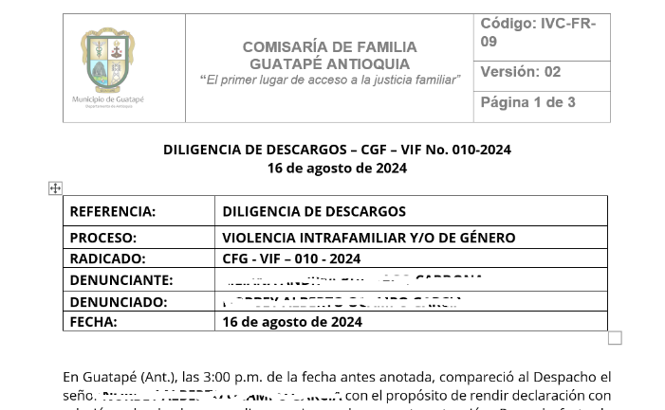

Registro fotográfico actividad N°2

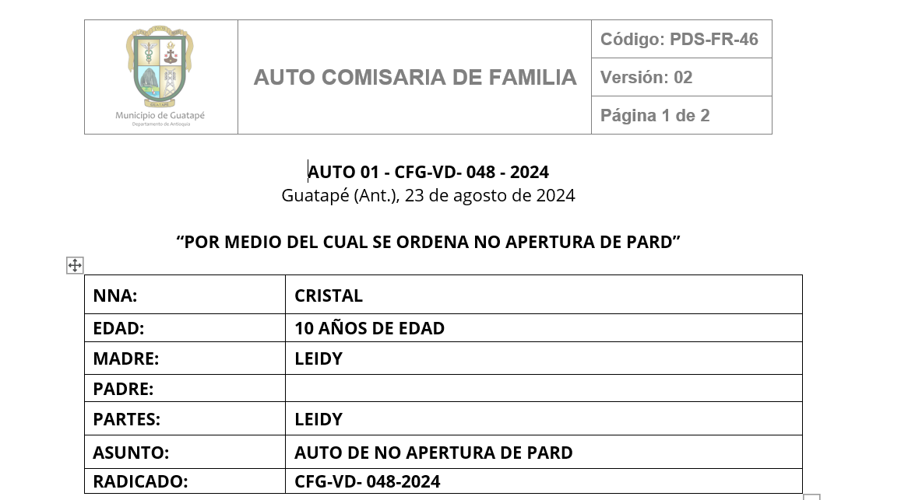

Registro fotográfico actividad N°4
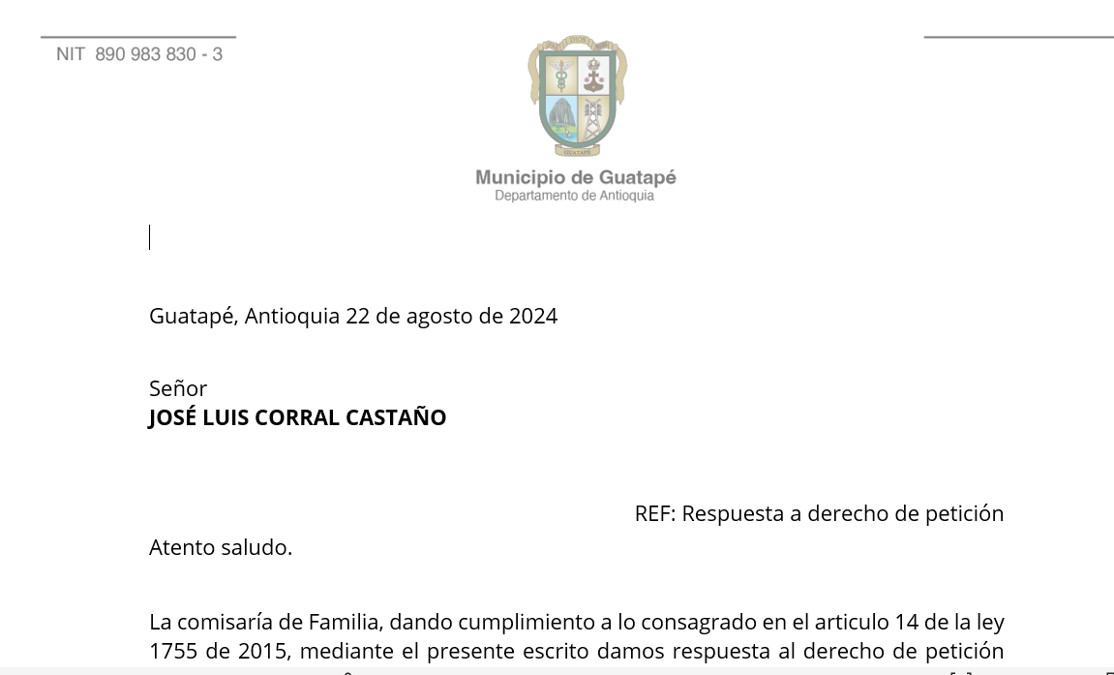

Registro fotográfico actividad N°6

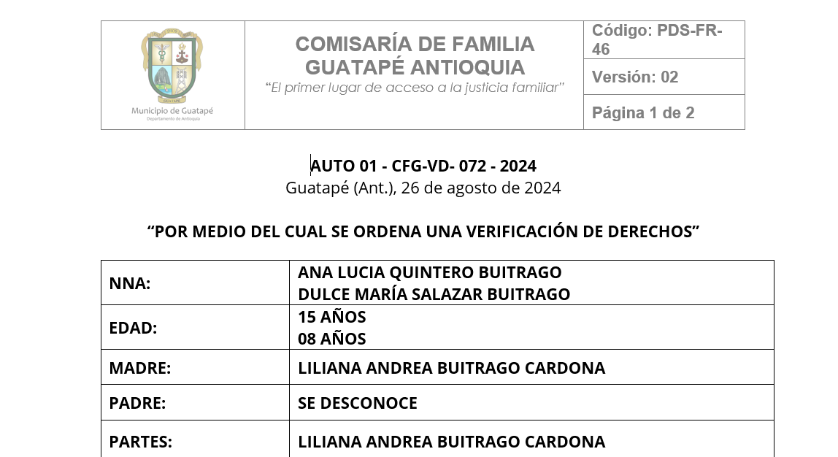

Registro fotográfico actividad N°7

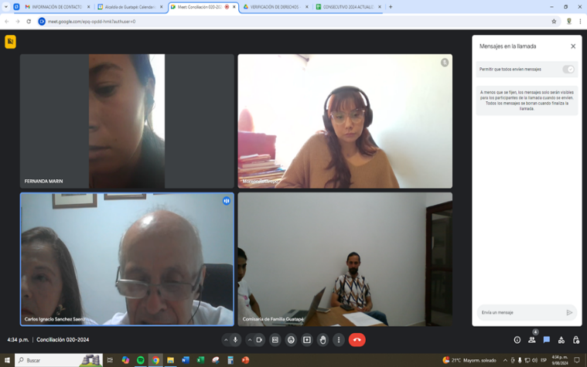

Registro fotográfico actividad N°8

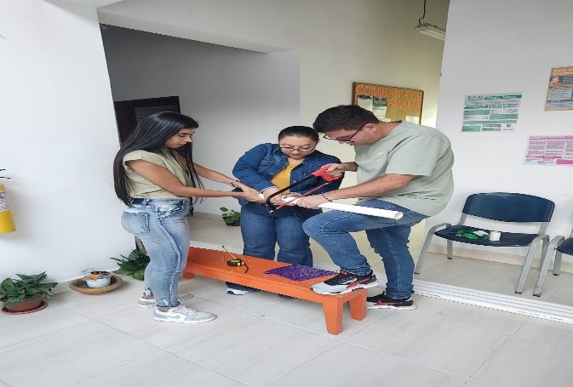

Registro fotográfico actividad N°10

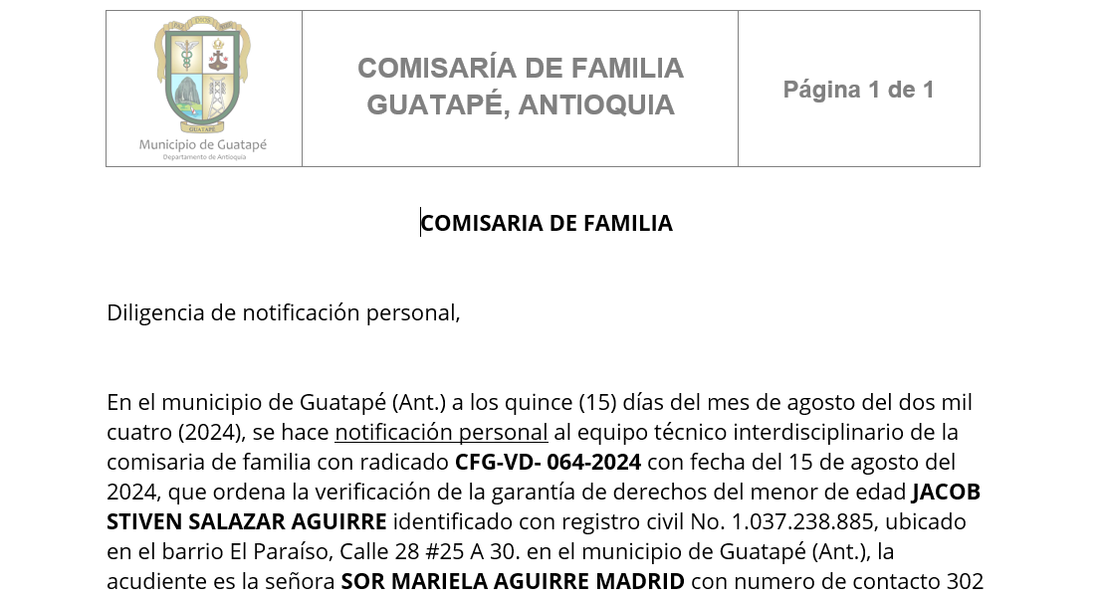

Registro fotográfico actividad N°11

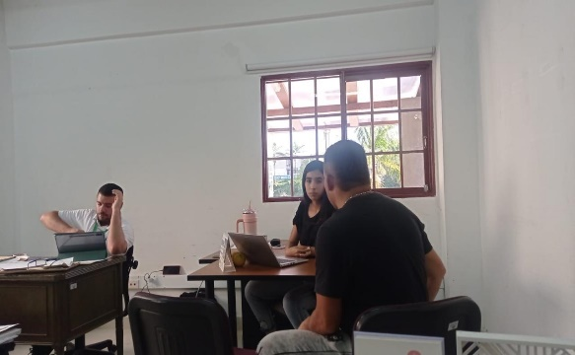

Registro fotográfico actividad N°12

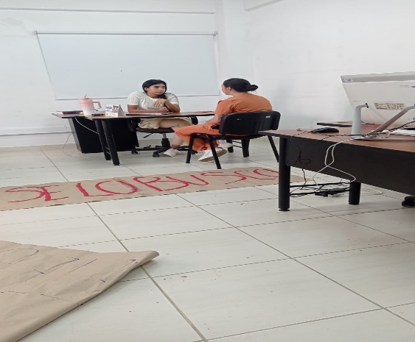

Registro fotográfico actividad N°13
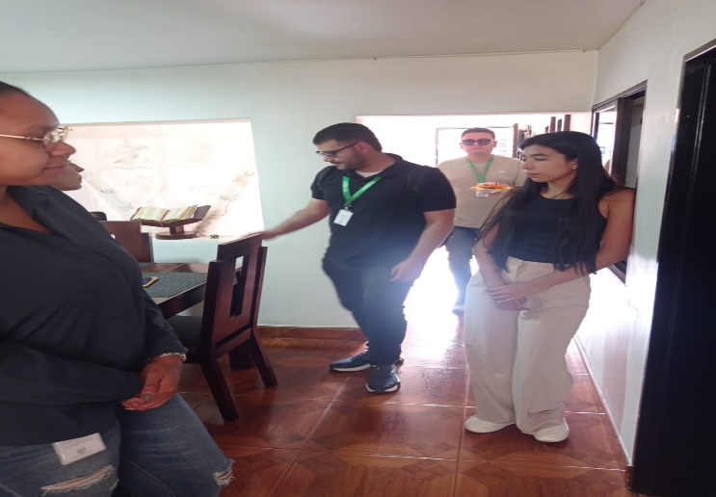

Registro fotográfico actividad N°14

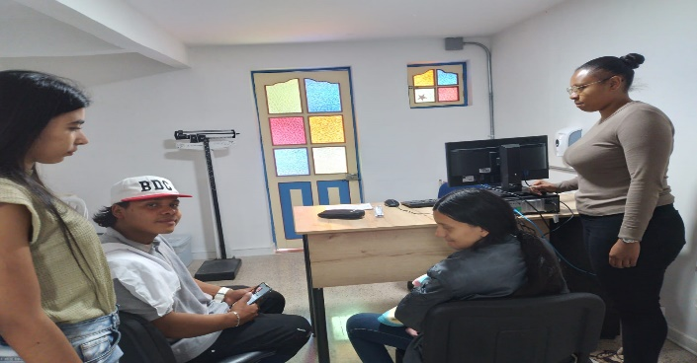

Registro fotográfico actividad N°16

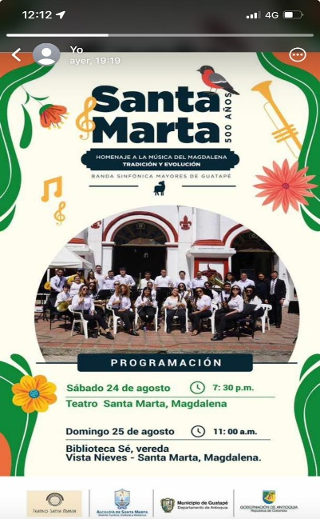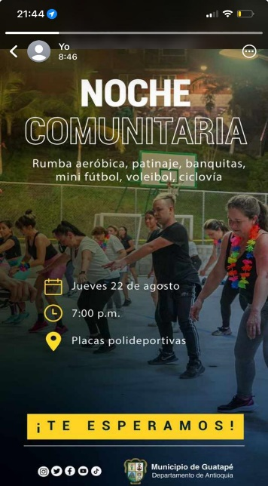

Cordialmente,


________________________________
DANIELA BARRIENTOS ADARVE
CC 1035441875

